**Manual para el usuario:**

El siguiente entorno nos permite ingresar al sistema de asistencia de control de asistencia, por ello es necesario seguir los siguientes pasos:

1.- Ingresar al sistema de asistencia ingresando datos del administrador

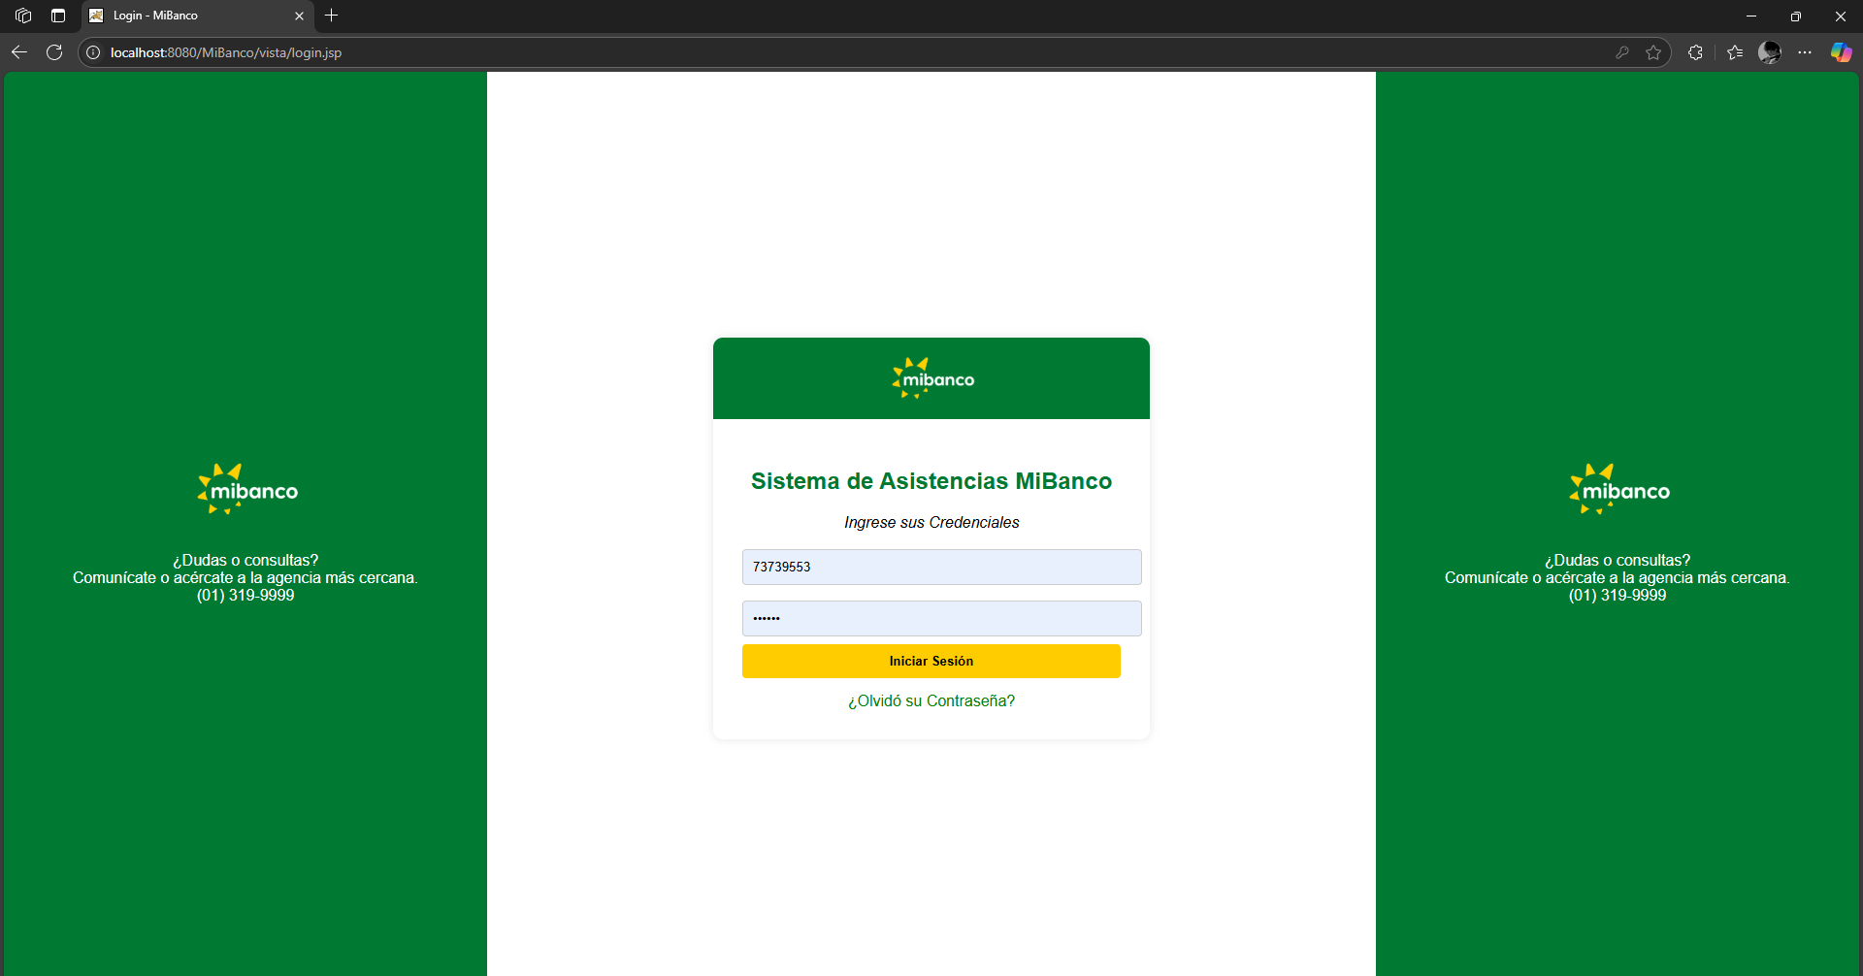

2.- Entrar al modulo de asistencias para verificar las horas de que entro el trabajador dependiendo de lo que se marco

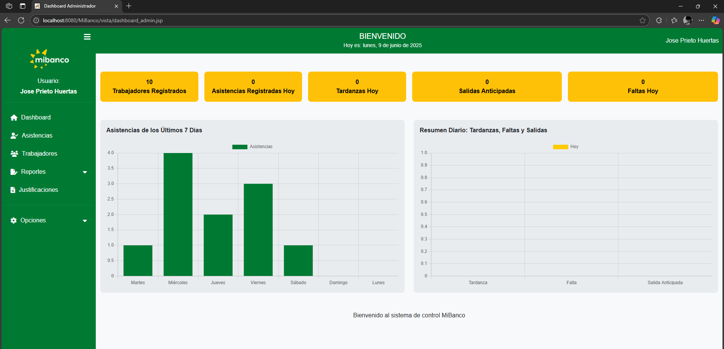

3.- Se verifica la hora en la que se llegó y se puede exportar un pdf del cuadro de las horas de los trabajadores de sus horas de entrada y de salida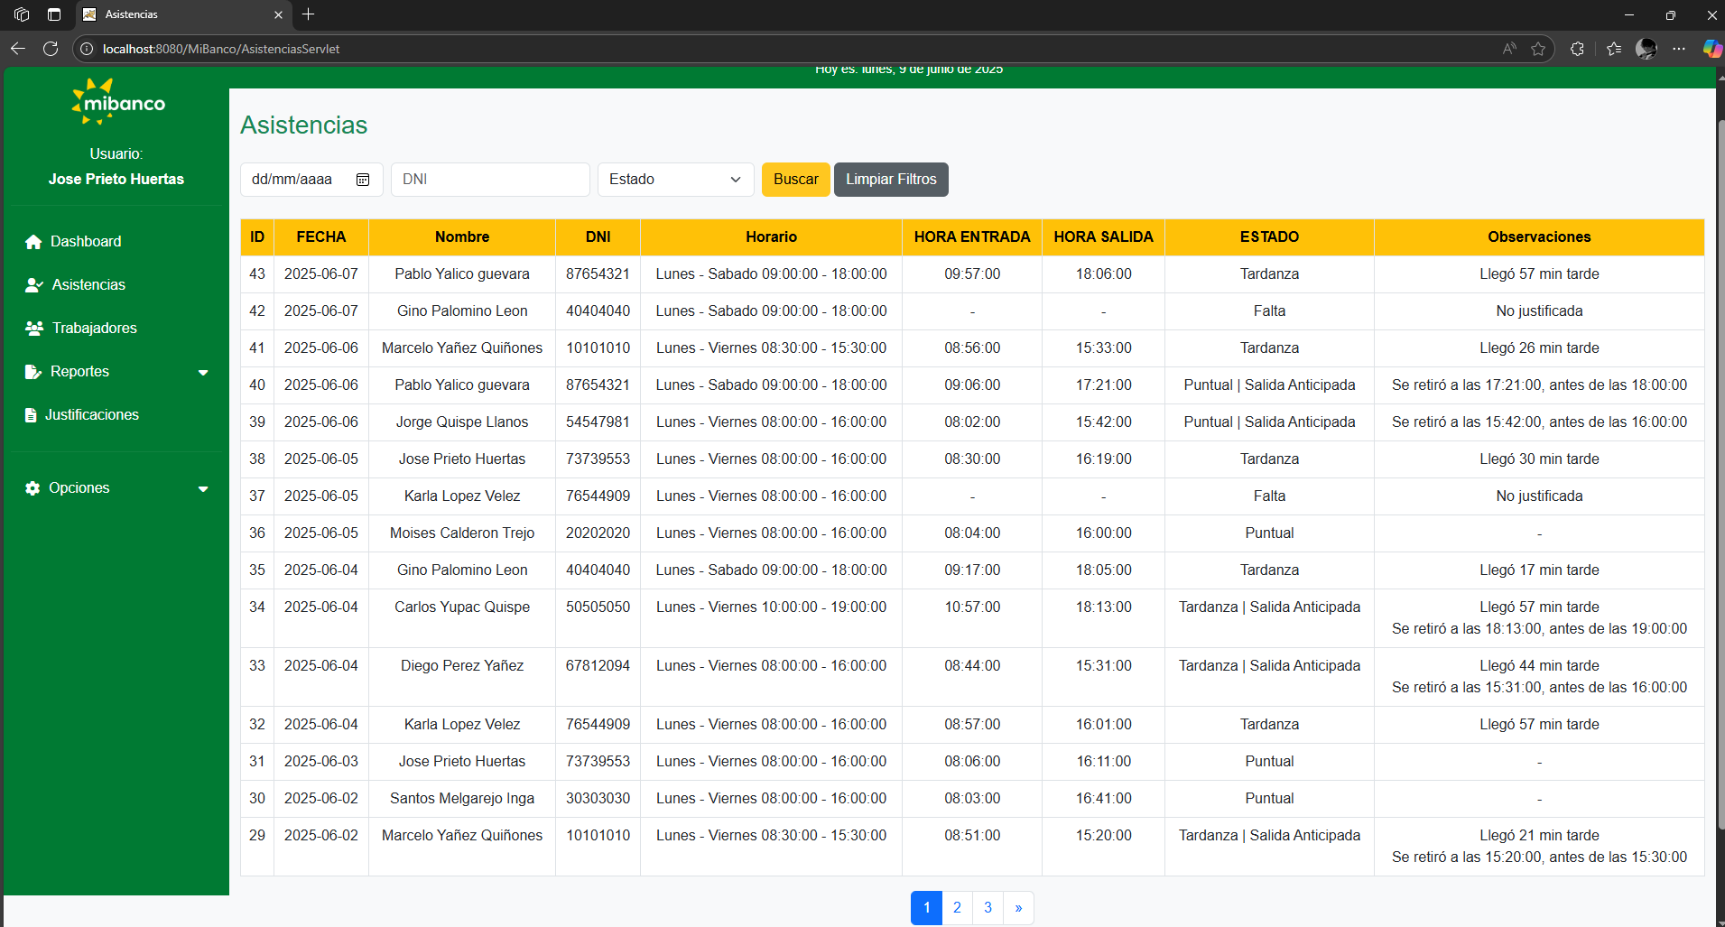



4.-Con acceso de administro tambien puedes ver los trabajdores editar sus acciones y tambien agregar a los trabajadores, la edicion de los trabajadores es para sus areas y sus horas laborales

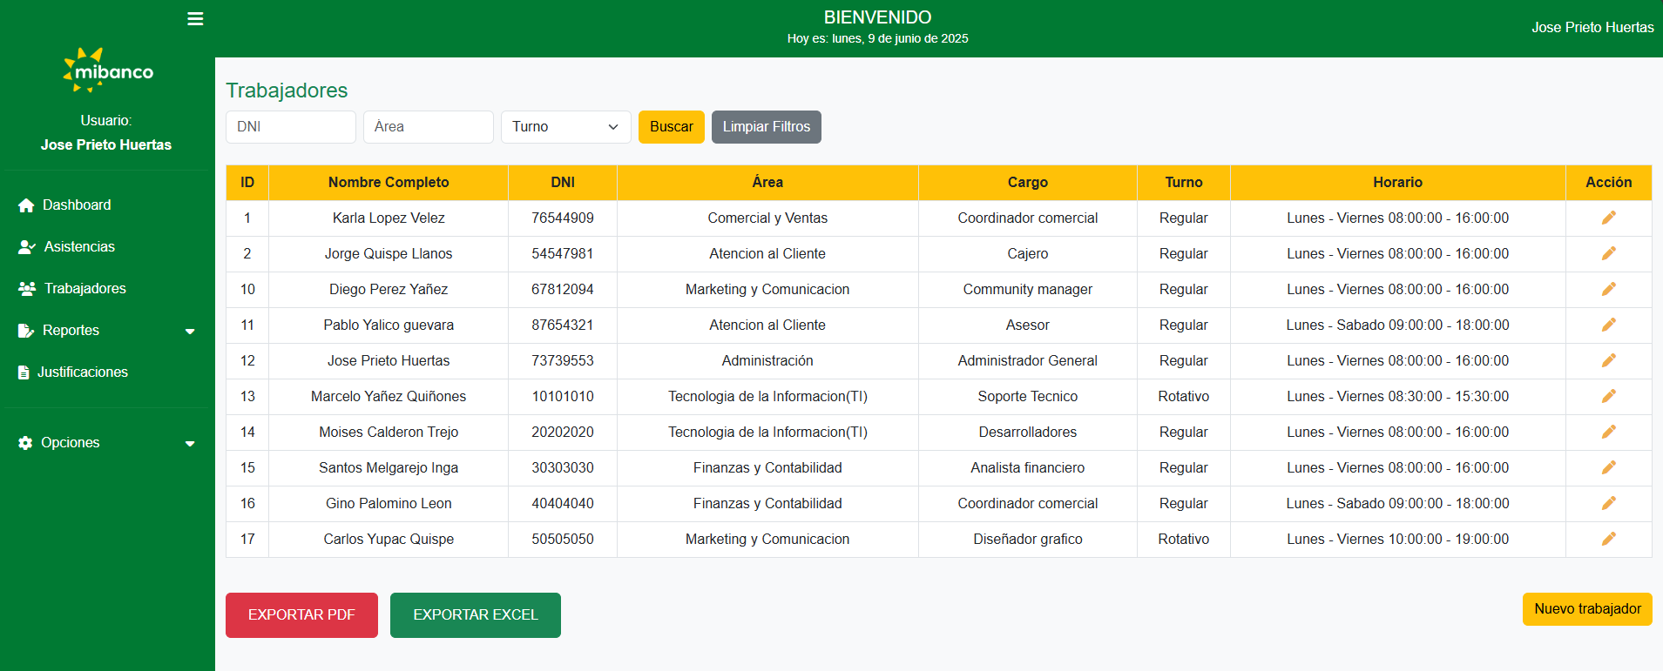

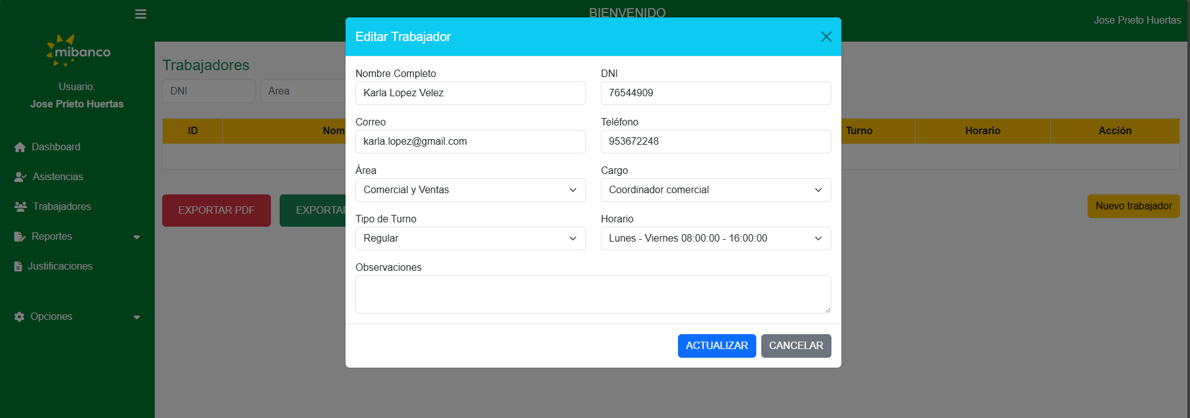

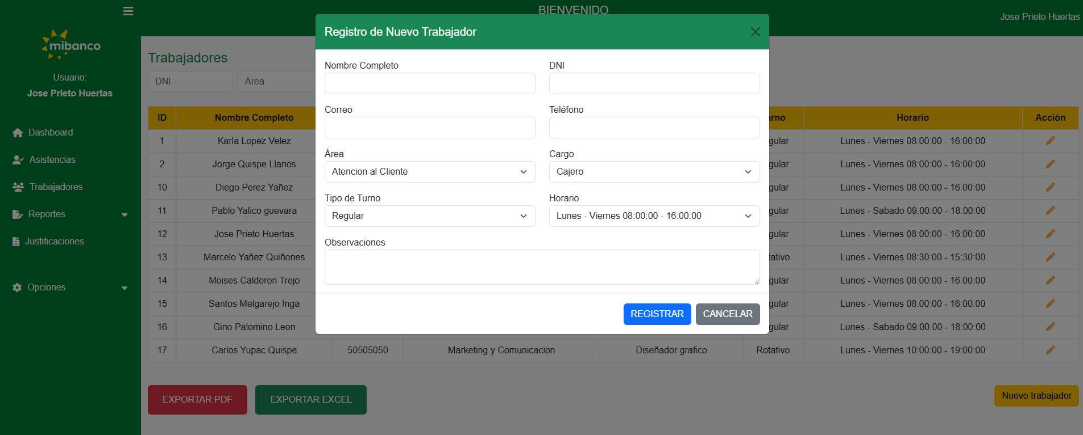

A) Como vigilancia:

1.- Al ingresar como vigilancia te pedirá que llenes con tu DNI y contraseña de la misma página de login



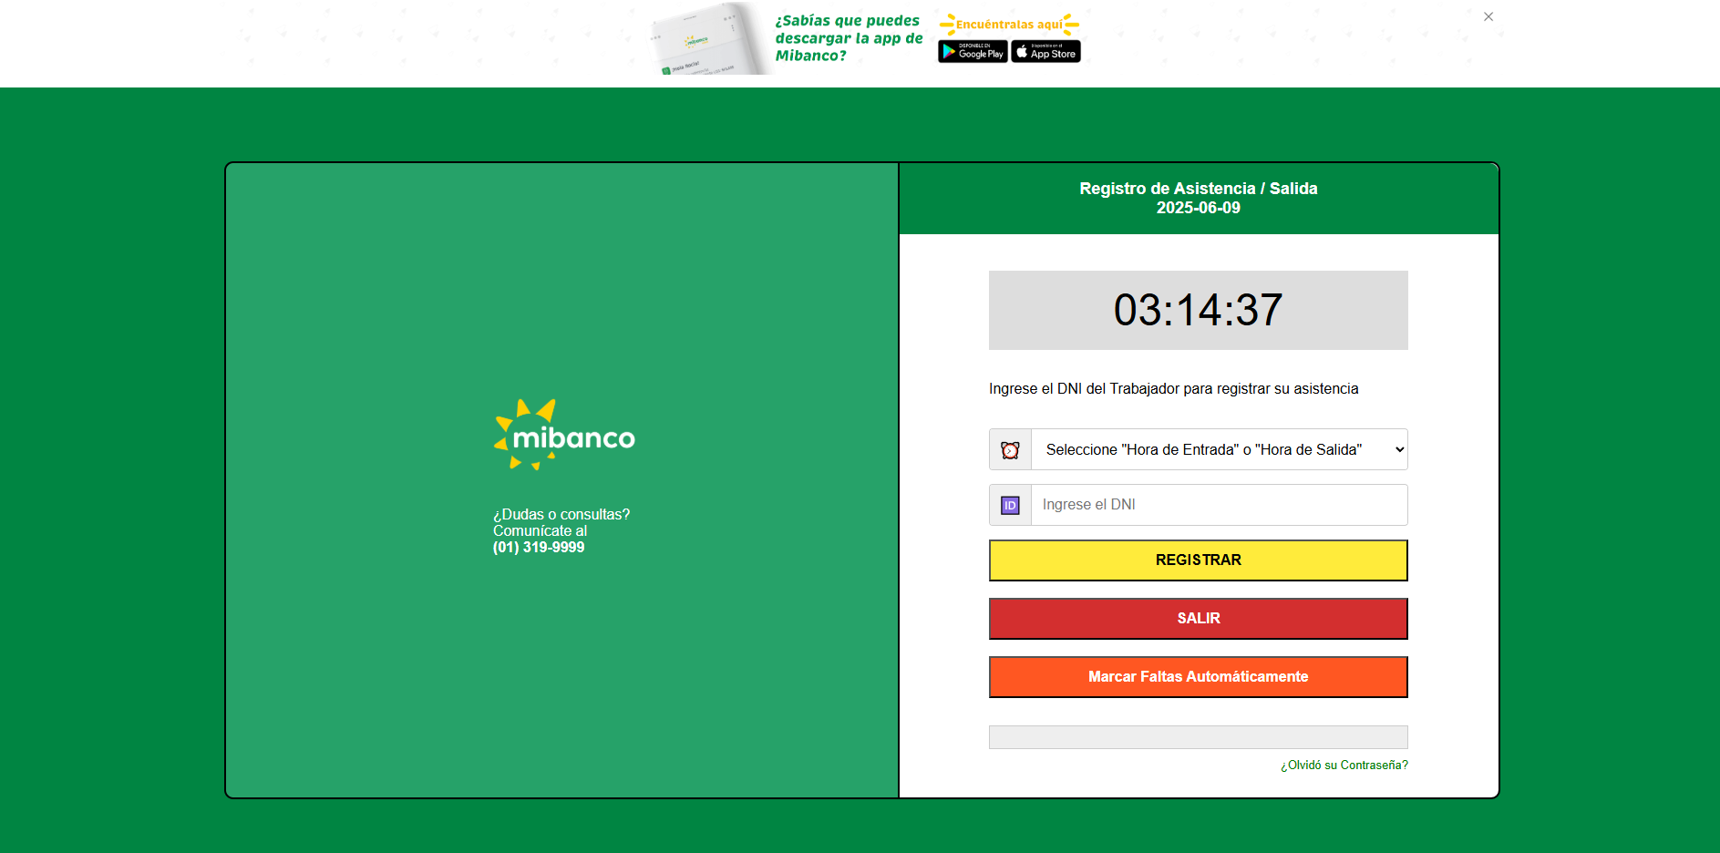

2.- Tienes que ingresar el DNI del trabajador que previamente ya esta registrado se selecciona su hora de entrada o de salida dependiendo

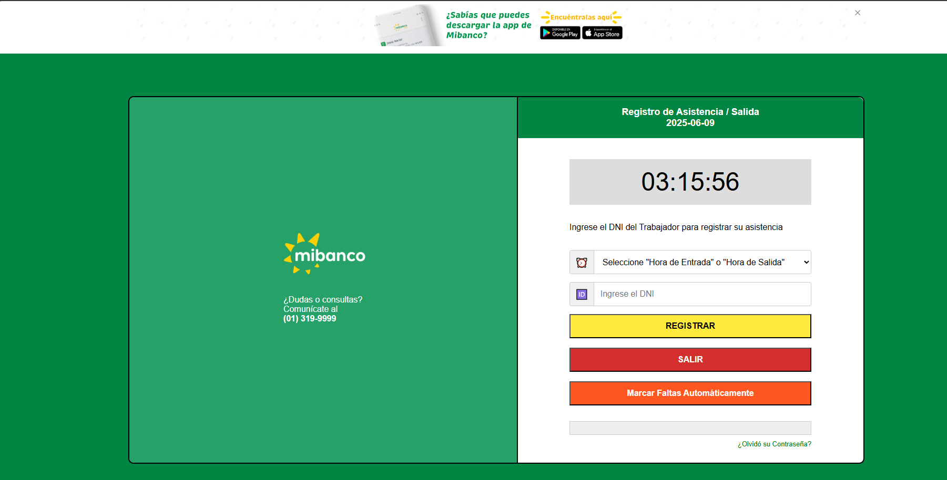

ota:  
Finalizando el día si el trabajador no llego a venir en todo el día se le pone marcar falta automáticamente.